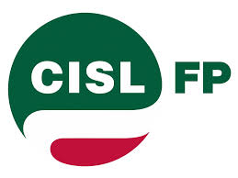
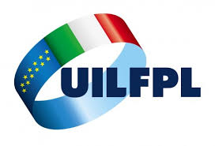

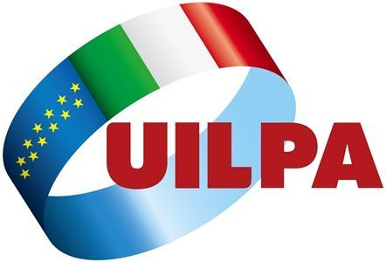

Comunicato stampa Fp-Cgil Cisl-Fp Uil-Fpl e Uil-Pa

Pa, la piattaforma di Cgil Cisl Uil per i rinnovi dei contratti

“Per milioni di famiglie un’attesa ingiusta che dura da 6 anni. Dai contratti l’unica spinta possibile a innovazione e valorizzazione professionale”

Roma, 22 giugno 2015. “Contratto subito”, la piattaforma per i rinnovi contrattuali nel pubblico impiego messa a punto da Fp-Cgil Cisl-Fp Uil-Fpl e Uil-Pa si apre con una parola d’ordine chiara. Dopo sei anni di ingiusto blocco della contrattazione e in attesa di una nuova sentenza della Consulta, i sindacati lanciano la sfida al Governo “per dare ai lavoratori pubblici il sacrosanto rinnovo, negato per legge dal 2010, ma soprattutto per far ripartire l’innovazione nel settore pubblico, ferma da un decennio nonostante il diluvio di norme e finte riforme”.
“Negli ultimi 10 anni la politica ha fatto di tutto per frenare il cambiamento nella Pa. Gli addetti sono scesi di 222mila unità, si sono congelati contratti e carriere, in molte amministrazioni si è messo a rischio il salario accessorio. Solo dal 2011 i mancati rinnovi hanno portato nelle casse dello stato 8,7 miliardi di euro, ma la spesa pubblica è cresciuta di 27 miliardi. E’ un bilancio fallimentare. Ma prima ancora una strategia fallimentare: la riqualificazione della spesa e l’innovazione nei servizi si fanno solo con la contrattazione”.
Da qui l'iniziativa unitaria dei sindacati per rilanciare il ruolo del contratto collettivo e per recuperare spazi di partecipazione dei lavoratori: “il vero potenziale da liberare”. Un ccnl nazionale, per tutelare il lavoro contro le interferenze della legge e per garantire diritti economici e normativi generalizzati ed esigibili. E contratti integrativi per garantire il cambiamento nel modo di gestire, organizzare e valorizzare servizi e professionalità: orari, organizzazione del lavoro, innovazione nei prodotti e nei processi, valutazione e performance, riconoscimento economico e professionale. E poi nuovi sistemi di classificazione per le 584 professioni della Pa, tutela occupazionale e criteri per una mobilità condivisa, formazione professionale, benessere organizzativo, trasparenza sugli appalti. Materie che vanno riportate nell’ambito degli accordi fra le parti. “E’ dai contratti che deve venire la spinta in avanti per costruire un welfare più veloce, moderno ed efficiente. Perché è con i rinnovi che si può aprire una nuova stagione di investimento nei servizi e nelle persone, senza chiedere altri soldi ai cittadini. Come dimostrano anche le più avanzate esperienze nel settore privato”, puntualizzano le federazioni di categoria di Cgil Cisl e Uil.
Nel documento, che verrà discusso nelle tre grandi assemblee di delegati e Rsu indette per l’inizio di luglio (1° luglio Milano, 2 luglio Roma, 3 luglio Bari), una strategia contrattuale con chiari elementi di discontinuità: “bisogna guardare a tutti i soggetti coinvolti nell'erogazione dei servizi, siano essi pubblici o privati. La chiave è arrivare per tutte queste realtà ad uno strumento unico: il contratto di filiera. Vogliamo avviare un confronto tra le parti per arrivare, nell’arco di tre tornate contrattuali al massimo, a contratti per le funzioni centrali, i servizi locali, la sanità, i servizi socio-sanitario assistenziali …in cui pubblico e privato convergano, promuovendo l’integrazione dei servizi ed eliminando il dumping tra lavoratori che svolgono le stesse funzioni”.
Con il lancio della piattaforma, Fp-Cgil Cisl-Fp Uil-Fpl e Uil-Pa mandano un segnale forte al Governo e agli amministratori: “Apriamo subito il tavolo di confronto sui nuovi contratti. La politica dimostri di essere all’altezza di una sfida su cui si gioca un pezzo importante del futuro del paese”.

